1. Subliña o suxeito axeitado:
Tema 5
Actividades de Reforzo
Nome: ….................................................................................................. Curso:.................................

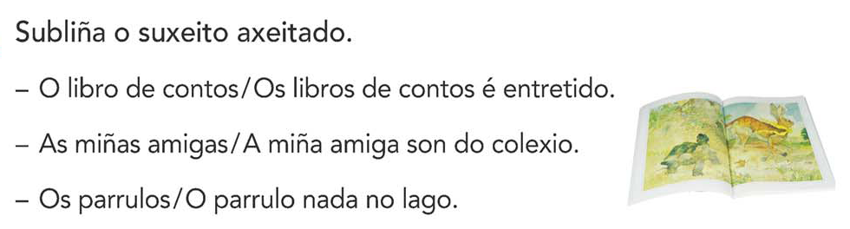
- O libro de contos / Os libros de contos é entretido.
- As miñas amigas / A miña amiga son do colexio.
- Os parrulos / O parrulo nada no lago.

2. Completa as frases e subliña o suxeito de cor vermella e o predicado de cor azul.
- A area da praia .
- chega moi cedo.
- Os camiños da montaña .
- irán á piscina.
3. Escríbelle unha felicitación a un amigo polo seu aniversario:

Tema 5
Actividades de Ampliación
Nome: ….................................................................................................. Curso:.................................

- Completa os datos do sobre:


- Aquí tes un sobre que hai que enviar:
– En que número irá o selo?
– En que número irá o destinatario?
– En que número irá a provincia?
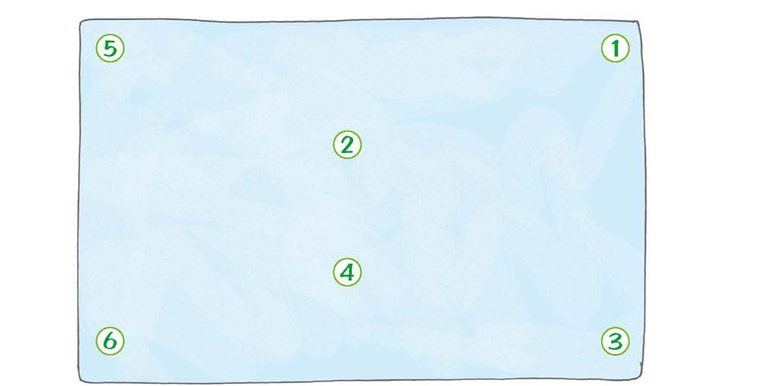
1
2
3
4
5
6

